О внесении изменений в решение
Думы города Мегиона от 22.06.2018
№278 «О Правилах благоустройства
территории городского округа
город Мегион» (с изменениями)

Рассмотрев проект решения Думы города Мегиона «О внесении изменений в решение Думы города Мегиона от 22.06.2018 №278 «О Правилах благоустройства территории городского округа город Мегион» (с изменениями), в соответствии с законом Ханты-Мансийского автономного округа – Югры от 11.06.2010 №102-оз «Об административных правонарушениях» (с изменениями)
, руководствуясь статьёй 19 устава города Мегиона, Дума города Мегиона

РЕШИЛА:

1.Внести в решение Думы города Мегиона от 22.06.2018 №278 «О Правилах благоустройства территории городского округа город Мегион» (с изменениями) изменения согласно приложению к настоящему решению.
2.Настоящее решение вступает в силу после его официального опубликования.

Председатель Думы города Мегиона  Е.Н.Коротченко  _________________ | Глава города Мегиона  О.А.Дейнека  __________________
г.Мегион г.Мегион
«___» ___ 2020 « ___» ___ 2020

Приложение
к решению Думы
города Мегиона
от «____»____2020 №___

Изменения
в решение Думы города Мегиона от 22.06.2018 №278 «О Правилах благоустройства
территории городского округа город Мегион» (с изменениями)

1.Раздел 2 дополнить пунктом 2.16. следующего содержания:
«2.16.Особые требования к доступности городской среды для инвалидов и иных маломобильных групп населения к объектам социальной сферы, торговли, общественного питания, транспортной и инженерной инфраструктур.
Администрация города и организации, независимо от организационно-правовых форм, должны создавать условия инвалидам для беспрепятственного доступа к объектам социальной инфраструктуры (жилым, общественным и производственным зданиям, строениям и сооружениям, спортивным сооружениям, местам отдыха, культурно-зрелищным и другим учреждениям), а также для беспрепятственного пользования всеми видами городского и пригородного пассажирского транспорта, средствами связи и информации (включая средства, обеспечивающие дублирование звуковыми сигналами световых сигналов светофоров и устройств, регулирующих движение пешеходов через транспортные коммуникации).
В состав проектной документации должны быть включены мероприятия, направленные на обеспечение доступа инвалидов к объекту капитального строительства (в случае подготовки проектной документации применительно к объектам здравоохранения, образования, культуры, отдыха, спорта и иным объектам социально-культурного и коммунально-бытового назначения, объектам транспорта, торговли, общественного питания, объектам делового, административного, финансового, религиозного назначения, объектам жилищного фонда).
В зданиях и сооружениях должны быть обеспечены для маломобильных групп населения условия использования в полном объеме помещений для безопасного осуществления необходимой деятельности самостоятельно либо при помощи сопровождающего, а также эвакуации в случае экстренной ситуации.
В здании должен быть как минимум один вход, доступный для маломобильных групп населения, с поверхности земли и из каждого доступного для МГН подземного или надземного уровня, соединенного с этим зданием.
Входные группы в здания должны быть освещены, оборудованы входной площадкой, навесом (козырьком), водосточной системой (в случае необходимости с установкой системы, препятствующей скапливанию дождевых и талых вод на путях пешеходного движения), уличной урной, кнопкой вызова персонала для маломобильных групп населения, подъемником или пандусом.
Собственникам объектов недвижимости, расположенных на территории города необходимо выполнять комплекс мероприятий по оснащению объектов недвижимости, прилегающей территории, средствами обеспечения беспрепятственного передвижения инвалидов и маломобильных групп населения.
На индивидуальных автостоянках, в том числе около объектов торговли, сферы услуг, медицинских, спортивных и культурно-зрелищных учреждений, следует выделять не менее 10 процентов мест (но не менее одного места) для парковки автотранспортных средств инвалидов, которые не должны занимать иные транспортные средства. Инвалиды пользуются местами для парковки автотранспортных средств бесплатно.».

2.Раздел 7 Правил изложить в следующей редакции:
«7.Площадки для выгула и дрессировки собак.
Площадки для выгула собак рекомендуется размещать на территориях общего пользования, за пределами санитарной зоны источников водоснабжения первого и второго поясов.
Эксплуатация и содержание площадок для выгула собак осуществляется правообладателями земельных участков, на которых они расположены.
Размеры площадок для выгула собак, размещаемые на территориях жилого назначения, принимаются 400 - 600 кв. м, на прочих территориях - до 800 кв. м, в условиях сложившейся застройки может приниматься уменьшенный размер площадок исходя из имеющихся территориальных возможностей. Расстояние от границ площадок для выгула собак до окон жилых и общественных зданий, участков детских дошкольных учреждений и школ, а также детских, спортивных площадок и площадок отдыха устанавливается в размере не менее 40 м.
Перечень элементов благоустройства на территории площадки для выгула собак включает различные виды покрытия, ограждение, скамьи, урны, диспенсеры-держатели для гигиенических комплектов для сбора собачьих экскрементов, осветительное и информационное оборудование.
Для покрытия поверхности части площадки, предназначенной для выгула собак, следует предусматривать выровненную поверхность, обеспечивающую хороший дренаж, не травмирующую конечности животных (газонное, песчаное, песчано-земляное), а также удобство для регулярной уборки и обновления. Поверхность части площадки, предназначенной для владельцев собак, проектируется с твёрдым или комбинированным видом покрытия (плитка, утопленная в газон и др.). Подход к площадке оборудуется твёрдым видом покрытия.
Ограждение площадки должно выполняться из легкой металлической сетки высотой не менее 1,5 м. При этом учитывается, что расстояние между элементами и секциями ограждения, его нижним краем и землёй не должно позволять животному покинуть площадку или причинить себе травму
На территории площадки должен быть предусмотрен информационный стенд с правилами пользования площадкой.
Озеленение площадки необходимо проектировать из периметральных плотных посадок высокого кустарника в виде живой изгороди;
Перечень элементов благоустройства территории на площадке для дрессировки собак включает: мягкие или газонные виды покрытия, ограждение, скамьи и урны, информационный стенд, осветительное оборудование, специальное тренировочное оборудование (лестница, кольцо, барьер, бум и др.);
Площадки для дрессировки собак следует оборудовать учебными, тренировочными, спортивными снарядами и сооружениями, навесом от дождя, утеплённым бытовым помещением для хранения инвентаря, оборудования и отдыха инструкторов.».

3.Раздел 7 Правил дополнить пунктом 7.1. в следующей редакции:
«7.1.Содержание и выгул домашних животных.
Содержание и выгул домашних животных в городе осуществляется в соответствии с законами и иными нормативными правовыми актами Ханты-Мансийского автономного округа - Югры.
Лицо, осуществляющее выгул животных, обязано обеспечить удаление экскрементов.
Лица, осуществляющие выгул домашних животных, обязаны не допускать повреждение или уничтожение деревьев и кустарников домашними животными.
Услуги по поддержанию санитарно-гигиенического содержания территории города посредством поимки безнадзорных животных, содержанию их в пунктах передержки и дальнейшая утилизация осуществляются путем заключения договора со специализированными организациями и финансируются за счет средств бюджета города.
В случае нахождения погибших животных на дорогах города, а также внутри микрорайонов транспортировку останков животных к месту их утилизации выполняет организация, осуществляющая содержание территории.
Содержание домашнего скота и птицы осуществляется в специальных помещениях (стайках, хлевах и т.д.), оборудованных для содержания, в пределах земельного участка собственника, владельца, пользователя, находящегося в его собственности, владении, пользовании.
Содержание домашнего скота и птицы в помещениях многоквартирных жилых домов, во дворах многоквартирных жилых домов, других не приспособленных для этого строениях, помещениях, сооружениях, транспортных средствах не допускается.
Выпас домашнего скота разрешается только в специально отведенных для этого местах, определенных муниципальным правовым актом. Выпас на неогороженных пастбищах осуществляется на привязи или под надзором владельцев или лиц, заключивших с владельцами или уполномоченными ими лицами договоры на оказание услуг по выпасу (пастухами).
Владельцы животных и пастухи обязаны осуществлять постоянный надзор за животными в процессе их выпаса на пастбищах, не допуская их перемещения на участки, не предназначенные для этих целей.
Передвижение крупнорогатого скота и лошадей должно сопровождаться совершеннолетними лицами.
Оказание услуг по катанию на лошадях (пони), иных вьючных или верховых животных, а также на гужевых повозках (санях) на территории города осуществляется в порядке и в местах, определенных муниципальным правовым актом в соответствии с требованиями действующего законодательства.
Гужевые повозки (сани) и верховые лошади (пони), иные вьючные или верховые животные должны быть оснащены пометосборниками или тарой и оборудованием для уборки помета (полиэтиленовые пакеты, совок, веник и др.).
Проезд гужевых повозок (саней) и верховых животных до мест катания, а также по маршрутам, на которых осуществляется предоставление соответствующих услуг, осуществляется в соответствии с Правилами дорожного движения Российской Федерации.».

4. Пункт 15.19. раздела 15 Правил изложить в следующей редакции:
«15.19.Требования к внешнему виду и установке адресных указателей.
На фасадах зданий жилого, делового, общественного, производственного назначений собственниками таких зданий, либо организациями, осуществляющими эксплуатацию здания, устанавливаются адресные указатели с наименованием улицы, номера дома, номера корпуса, строения.
Многоквартирные дома обеспечиваются наличием информационной таблички, содержащей: номер подъезда, информацию о количестве квартир в подъезде с указанием с __ по __. Данная информационная табличка размещается при входе в подъезд многоквартирного дома.
Написание наименований улиц, номеров домов на адресных указателях производится в соответствии со сведениями об адресах, содержащихся в государственном адресном реестре.
Адресный указатель должен быть выполнен в виде:
1) Адресный указатель «Световой короб».
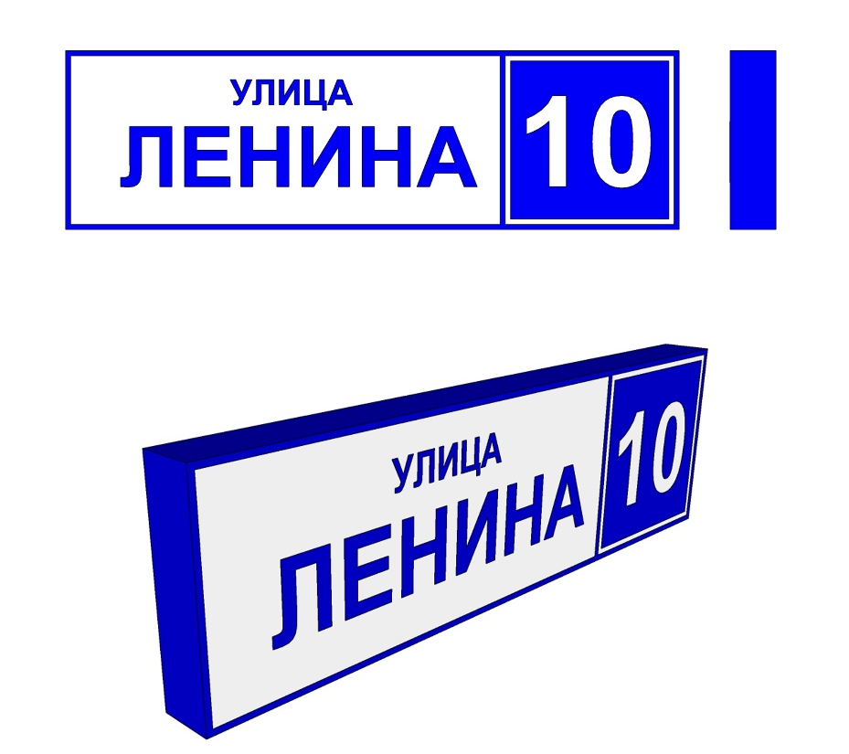

Адресный указатель "Световой короб" представляет собой конструкцию с внутренним подсветом, размерами, 1000 х 300 х 90 мм, 1200 х 350 х 90 мм, 1600 x 450 x 90 мм,1800 х 500 х 90 мм. В зависимости от длины наименования улицы размер по горизонтали может быть увеличен. Для внутренней подсветки адресного указателя применяются светодиоды. Подсвет должен обеспечивать равномерную освещенность информационного поля адресного указателя, читаемость информации.
Написание наименований улиц на адресных указателях должно выполняться прописными буквами без сокращения, и слов, характеризующих соответствующие элементы улично-дорожной сети, - строчными без сокращения. Номер строения (корпуса) обозначается цифрой, при этом слова "строение", "корпус" пишутся полностью.
На адресном указателе должна быть выполнена кайма синего цвета шириной 10 мм. Высота прописных букв в наименовании улицы предусматривается не менее 100 мм, высота цифр номера дома - не менее 150 мм.
2)Адресный указатель «Табличка».
Адресный указатель "Табличка" представляет собой плоскую табличку от 1500 x 350 мм. В зависимости от длины наименования улицы размер по горизонтали может быть увеличен.
Написание наименований улиц на адресных указателях должно выполняться прописными буквами без сокращения, и слов, характеризующих соответствующие элементы улично-дорожной сети, - строчными без сокращения. Номер строения (корпуса) обозначается цифрой, при этом слова "строение", "корпус" пишутся полностью.
На адресном указателе должна быть выполнена кайма синего цвета шириной 10 мм. Высота прописных букв в наименовании улицы предусматривается не менее 70 мм, высота цифр номера дома - не менее 100 мм.
3) Адресный указатель «Световой короб с солнечными батареями».
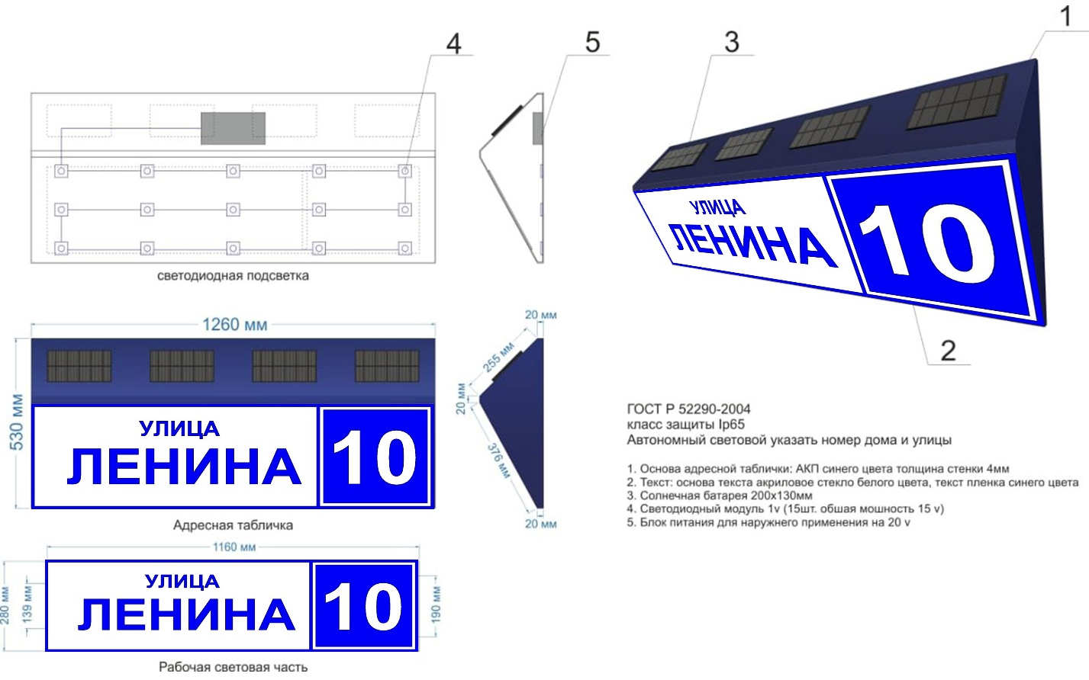
Адресный указатель "Световой короб с солнечными батареями" представляет собой конструкцию с внутренним подсветом и солнечными батареями на корпусе, размерами 1260 х 530 мм. В зависимости от длины наименования улицы размер по горизонтали может быть увеличен.
Для внутренней подсветки адресного указателя применяются светодиоды. Подсвет должен обеспечивать равномерную освещенность информационного поля адресного указателя, читаемость информации.
Написание наименований улиц на адресных указателях должно выполняться прописными буквами без сокращения, и слов, характеризующих соответствующие элементы улично-дорожной сети, - строчными без сокращения. Номер строения (корпуса) обозначается цифрой, при этом слова "строение", "корпус" пишутся полностью.
На адресном указателе «Световой короб с солнечными батареями» должна быть выполнена кайма синего цвета шириной 10 мм. Высота прописных букв в наименовании улицы предусматривается не менее 100 мм, высота цифр номера дома - не менее 150 мм.
Размещение адресных указателей должно отвечать следующим требованиям:
расположение на участке фасада, свободном от выступающих архитектурных деталей;
соблюдение единой вертикальной отметки размещения знаков на соседних фасадах;
отсутствие внешних заслоняющих объектов (зеленых насаждений, рекламно-информационных конструкций, временных построек).
Адресный указатель следует устанавливать на высоте 2,5 метра от уровня земли и на расстоянии не более 0,5 метра от угла здания, с левой стороны фасада - на зданиях, имеющих четные номера и с правой стороны фасада - на зданиях, имеющих нечетные номера (при ориентации со стороны тротуара).
Указатель номера подъезда и номеров, находящихся в нем квартир представляет собой пластину, изготовленную из ударопрочного полистирола или оцинкованной стали размерами 150х250 мм; на белом фоне цифры синего цвета. Указатель размещается над входом в подъезд (у входа в подъезд) так, как позволяет архитектурно-конструктивное решение входа. При этом в одном доме указатели должны быть размещены единообразно.
Размещение рядом с номерным знаком выступающих вывесок, консолей, а также наземных объектов, затрудняющих его восприятие, запрещается.
Основные требования к содержанию и эксплуатации адресных указателей:
обеспечение наличия адресных указателей в местах их установки;
контроль за техническим состоянием указателей;
установка, замена осветительных приборов;
поддержание внешнего вида, периодическая очистка знаков;
в процессе подготовки к ремонтным работам обеспечивается снятие с последующей заменой или укрытие на время ремонта остающихся на фасадах указателей наименований улиц и номеров домов;
регулирование условий видимости знаков (высоты зеленых насаждений).».

5.Раздел 16 Правил изложить в следующей редакции:
«16.Требования к внешнему виду фасадов и ограждающих конструкций зданий, строений, сооружений.
Проектирование оформления и оборудования зданий и сооружений включает: колористическое решение вновь строящихся, реконструируемых и при капитальном ремонте внешних поверхностей стен, отделку крыши, некоторые вопросы оборудования конструктивных элементов здания (входных групп, цоколей и других), размещение антенн, водосточных труб, отмостки, домовых знаков, защитных сеток.
Колористическое решение вновь строящихся, реконструируемых и при капитальном ремонте зданий, строений, сооружений следует принимать с учётом общего цветового решения сложившейся или проектируемой застройки улиц и территорий, на которых они расположены.
Новое строительство зданий, сооружений и их частей, а также реконструкция и капитальный ремонт, затрагивающие их внешнее оформление и оборудование, могут осуществляться только в соответствии с эскизным проектом объекта, рассмотренным управлением архитектуры и градостроительства администрации города.
Исключением являются объекты индивидуального жилищного строительства, при строительстве которых застройщик по собственной инициативе вправе обеспечить подготовку проектной документации.
Предоставление эскизного проекта объекта (внесение изменений в проект) в управление архитектуры и градостроительства администрации города является обязанностью застройщика (заказчика, собственника).
При капитальном ремонте объекта работы могут производиться только после рассмотрения эскизного проекта объекта управлением архитектуры и градостроительства администрации города.
Проект архитектурно-художественного освещения и праздничной подсветки фасадов должен разрабатываться с учётом архитектурных и колористических (цветовых) особенностей объекта, его функционального назначения, расположения в структуре застройки, участия в формировании силуэта и (или) панорамы застройки, создания целостности и выявления архитектурно-художественных качеств объекта.
Размещение отдельных вывесок, а также информационных, декоративных и рекламных элементов на фасаде здания должно выполняться в соответствии с требованиями, установленными настоящими Правилами.
Для размещения рекламы на фасаде здания, строения, сооружения необходимо получение разрешения на установку и эксплуатацию рекламной конструкции в порядке, предусмотренном Федеральным законом "О рекламе".
Разрешение на установку и эксплуатацию рекламной конструкции на фасаде объекта выдаётся управлением архитектуры и градостроительства администрации города.
Собственники зданий и сооружений (в случае если зданием является многоквартирный дом - собственники помещений в многоквартирном доме, либо уполномоченные собственниками помещений в многоквартирном доме лица) обязаны поддерживать в исправном состоянии фасады зданий и сооружений и сохранять их архитектурный облик.
Нарушение композиции фасада за счет произвольного изменения архитектурного облика, остекления, оборудования балконов и лоджий, устройства новых балконов и лоджий или ликвидации существующих не допускается.
Изменение устройства и оборудования балконов и лоджий, не нарушающее архитектурного облика фасада или обоснованное необходимостью его преобразования в рамках реконструкции, капитального ремонта зданий и сооружений, допускается при условии единого решения на основе эскизного проекта объекта, согласованного управлением архитектуры и градостроительства администрации города.
При эксплуатации и ремонте балконов и лоджий не допускается их произвольное остекление и изменение габаритов, изменение цветового решения, рисунка ограждений и других элементов устройства и оборудования балконов и лоджий, соответствующих общему архитектурному облику фасада.
Владельцы (правообладатели) зданий и сооружений и иные лица, на которых возложены соответствующие обязанности, обязаны обеспечивать:
регулярную очистку элементов оборудования;
текущий ремонт балконов и лоджий и ограждающих конструкций;
содержание фасадов в надлежащем техническом состоянии.
Размещение наружных кондиционеров и антенн типа "тарелка" на фасадах зданий, ориентированных на городские улицы, площади, парки, скверы, набережные и другие общественные территории города (или хорошо просматриваемых с них), запрещается. Установка данного оборудования производится непосредственно в границах балконов и лоджий собственников зданий либо со стороны дворовых фасадов упорядоченно, с привязкой к единой системе осей на фасаде. Допускается размещение кондиционеров на главных фасадах указанных зданий при условии размещения их в специальных коробах или нишах, отражённых в архитектурном паспорте решения фасадов, упорядоченных по отношению друг к другу и к другим деталям и элементам фасадов, закрытых декоративными экранами или ограждениями.
В случае проектирования, строительства, реконструкции или капитального ремонта фасадов размещение кондиционеров и антенн типа "тарелка" должно быть приведено в соответствие указанным требованиям.
Ввод кабелей сетей систем электросвязи, а также абонентских слаботочных сетей в жилые и общественные здания должен быть выполнен в подземном исполнении.
Размещение проводов, розеток и иных предметов на фасадах зданий, строений, сооружений запрещается.
Запрещается производить размещение (расклейку, вывешивание) афиш, объявлений, листовок, плакатов и других печатных материалов информационного и агитационного характера, а также производить надписи, рисунки краской и другими трудносмываемыми составами на стенах зданий, строений, сооружений, не предназначенных для целей распространения информационных материалов.
Собственники, иные законные владельцы зданий, сооружений, иных объектов (в том числе не являющихся объектами недвижимости) осуществляют лично, либо с привлечением третьих лиц, очистку фасадов зданий, сооружений, объектов, ограждающих конструкций от имеющихся на них надписей, рисунков, плакатов, листовок, плакатов, размещение на фасадах, которых запрещена.
На зданиях и сооружениях города предусматривается размещение следующих домовых знаков: указатель наименования улицы, площади, проспекта, указатель номера дома и корпуса, указатели номеров подъезда и квартир, международный символ доступности объекта для инвалидов, флагодержатели, памятные доски, полигонометрический знак, указатель пожарного гидранта, указатель грунтовых геодезических знаков, указатели камер магистрали и колодцев водопроводной сети, указатель городской канализации, указатель сооружений подземного газопровода. Состав домовых знаков на конкретном здании и условия их размещения определяется функциональным назначением и местоположением зданий относительно улично-дорожной сети города.».

6. В разделе 18 Правил:
1)в абзаце четвёртом слова «коммунальных отходов» заменить словами «твердых коммунальных отходов»;
2) в абзаце пятом:
а) слова «(далее – ТКО)» исключить;
б) после слов «с ТКО» дополнить словами «(обработку, транспортирование, утилизацию, обезвреживание и размещение ТКО)»;
3)абзацы шестой - девятый заменить абзацами следующего содержания:
«Границы уборки территорий определяются границами земельного участка на основании документов, подтверждающих право собственности или иное вещное право на земельный участок.
Границы уборки прилегающих территорий определяются схемой границ прилегающих территорий, утвержденной муниципальным нормативным правовым актом.
Порядок заключения региональным оператором договоров на обращение с ТКО, а также порядок осуществления региональным оператором накопления, транспортирования, обработки, утилизации, обезвреживания и захоронения ТКО определяется в соответствии с Постановлением Правительства Российской Федерации от 12.11.2016 №1156 «Об обращении с твердыми коммунальными отходами и внесении изменения в Постановление Правительства Российской Федерации от 25.08.2008 №641».
Региональный оператор несет ответственность за обращение с твердыми коммунальными отходами с момента погрузки таких отходов в мусоровоз.
В отношении ТКО, образующихся в жилых помещениях в многоквартирных домах, договоры на обращение с ТКО региональный оператор заключает с организациями, осуществляющими управление многоквартирными жилыми домами (кроме случаев, предусмотренных частями 1 и 9 статьи 157.2 Жилищного кодекса Российской Федерации, при которых договор на оказание услуг по обращению с твердыми коммунальными отходами заключается в соответствии с жилищным законодательством Российской Федерации).
В отношении ТКО, образующихся в нежилых помещениях, в том числе в многоквартирных домах, зданиях, строениях, сооружениях и на земельных участках, договоры на оказание услуг по обращению с ТКО региональный оператор заключает с лицами, владеющими такими зданиями, строениями, сооружениями, нежилыми помещениями и земельными участками на законных основаниях, или уполномоченными ими лицами.
В отношении ТКО, образующихся в частном жилом фонде региональный оператор заключает договоры на обращение с ТКО с собственниками (правообладателями) жилых домов.
Накопление (в том числе раздельное накопление) ТКО на территории городского округа осуществляется собственниками ТКО на срок не более, чем одиннадцать месяцев в целях их дальнейших транспортирования, обработки, утилизации, обезвреживания, размещения.
Накопление ТКО осуществляется в местах (площадках) накопления ТКО, определенных договором на оказание услуг по обращению с ТКО, заключенным региональным оператором с собственником ТКО или уполномоченным им лицом.
Раздельное накопление отходов производства и потребления в целях их дальнейших сбора, транспортирования, обработки, обезвреживания, утилизации, захоронения обеспечивается собственниками таких отходов в оборудованных ими местах (помещениях, площадках, контейнерах, бункерах).
Раздельное накопление отходов на территории городского округа предусматривает разделение их собственниками отходов на опасные отходы, крупногабаритные отходы, ТКО по группам (смешанные сухие отходы, влажные (органические отходы) и по видам отходов (отходы бумаги, отходы пластмасс, отходы стекла, отходы металла). Разделение отходов на опасные отходы, крупногабаритные отходы и ТКО по группам является обязательным для всех собственников отходов, а по видам отходов - на усмотрение собственников отходов.
Состав контейнеров и (или) бункеров на каждой контейнерной площадке должен обеспечивать обязательное раздельное накопление отходов на опасные отходы, крупногабаритные отходы и по группам ТКО (смешанные сухие отходы, влажные (органические отходы).
Контейнеры и (или) бункеры размещаются (устанавливаются) на специально оборудованных контейнерных площадках. Не допускается устанавливать контейнеры и (или) бункеры на проезжей части, тротуарах, газонах и в проходных арках домов.
В исключительных случаях допускается временная (на срок до 1 суток) установка на дворовых территориях бункеров для накопления строительных отходов вблизи мест производства ремонтных работ, выполняемых юридическими, физическими лицами или индивидуальными предпринимателями, при отсутствии на указанных территориях оборудованных контейнерных площадок для установки бункеров. Места временной установки бункеров должны быть согласованы с собственниками (правообладателями) территории.».

4).В пункте 18.2.:
1) абзац восьмой в следующей редакции:
«При проведении работ по уборке, благоустройству придомовой территории, внутриквартальной территории, управляющая компания либо иная организация обеспечивающая периодичность, сроки уборки территории муниципального образования автономного округа, в том числе в зимний период, а равно периодичность, сроки вывоза снега, скола льда, не позднее чем за 3 дня до начала выполнения работ по уборке и вывозу снега информирует жителей многоквартирных домов, о сроках и месте проведения работ по уборке и вывозу снега с придомовой территории, внутриквартальных проездов, о необходимости перемещения транспортных средств, препятствующих уборке.
Собственники транспортных средств обязаны убирать транспортные средства с мест их расположения тем самым не нарушать сроки, периодичность и сроки уборки территории в том числе от снега в зимний период.
Места, недоступные для уборочных машин, должны убираться вручную до начала работы этих машин. Снег при ручной уборке тротуаров должен убираться полностью под скребок.
Механизированная уборка придомовых территорий с 21.00 до 8.00 запрещена»;
2)абзац девятый изложить в следующей редакции:
«Допускается укладка свежевыпавшего снега в валы и кучи на улицах, площадях, набережных, бульварах и скверах для последующей вывозки.
Размещение снежных валов и куч на газонах, цветниках и иных территориях, занятых травянистыми растениями запрещается.
Вывоз накопленного снега, сколов льда на специальную площадку должен производиться юридическими, физическими лицами, индивидуальными предпринимателями, организациями, осуществляющими уборку территорий по мере накопления в зависимости от интенсивности снегопада, но не реже 1 раза в 7 дней, а с автомобильных дорог и улиц в пределах сроков, установленных ГОСТ Р 50597-2017. Национальный стандарт Российской Федерации. Дороги автомобильные и улицы. Требования к эксплуатационному состоянию, допустимому по условиям обеспечения безопасности дорожного движения. Методы контроля.»;
3) абзац двенадцатый изложить в следующей редакции:
«Очистка от снега крыш, карнизов и удаление сосулек, очищение желобов и свесов на скатных рулонных кровлях с наружным водостоком, снежных навесов на всех видах кровель, снежных навесов и наледи с балконов, и козырьков зданий производится периодически.
Периодичность должна обеспечивать недопущение:
выступления снежных масс за пределы кровли;
формирование сосулек;
деформации и (или) разрушения кровли, козырьков и иных элементов.
Уборка снега с кровель, козырьков и иных элементов зданий осуществляется физическими и юридическими лицами, индивидуальными предпринимателями, во владении и (или) пользовании которых находятся такие объекты недвижимости либо осуществляющими содержание данных объектов, с обязательным соблюдением мер безопасности: назначение дежурных, ограждение тротуаров, оснащение страховочным оборудованием лиц, работающих на высоте.
Очистка крыш от снега и сосулек должна производиться с 8.00 до 21.00 с обязательным применением мер предосторожности, во избежание причинения ущерба здоровью, жизни граждан, а также принадлежащему им имущества.
Собственники помещений в многоквартирном доме обязаны очищать снег с балконов и отливов окон.
Снег, сброшенный с крыш и козырьков подъездов на тротуары, проезды, ступени, площадки входных групп домов, должен убираться незамедлительно. Запрещается сбрасывать, складировать снег на детских, спортивных площадках, МАФ, деревья.
Очистка кровель от снега, сосулек наледи обеспечивается:
собственниками, иными законными владельцами зданий, строений, сооружений, иных построек, не являющихся недвижимостью;
управляющими компаниями и иными организациями, осуществляющими эксплуатацию многоквартирных жилых домов.
Все тротуары, дворы, лотки проезжей части улиц, площадей, набережных, рыночные площади и другие участки с асфальтовым покрытием необходимо очищать от снега и обледенелого наката под скребок и посыпать песком до 8 часов утра.».

7.Пункт 19.2 раздела 19 Правил изложить в следующей редакции:
«19.2.Праздничное оформление территории городского округа определяется на основании программы мероприятий и схемы размещения объектов и элементов праздничного оформления в соответствии с рекомендациями по праздничному оформлению зданий и прилегающих к ним территорий.
Предприятия и организации вправе участвовать в праздничном оформлении улиц города за счёт собственных сил и средств по своей инициативе или по обращению администрации города при проведении государственных, городских или профессиональных праздников и мероприятий. При этом дизайн элементов оформления и их размещение должны соответствовать общей концепции праздничного оформления или должны быть выполнены в собственной единой концепции, согласованной с управлением архитектуры и градостроительства администрации города.
Праздничное оформление отдельных зданий, сооружений, в том числе фасадов торговых объектов следует осуществлять их правообладателям самостоятельно за счет собственных средств.
При изготовлении и установке элементов праздничного оформления не допускается снимать или повреждать технические средства регулирования дорожного движения, а также ухудшать их видимость.».

